1. BPCWIP中只能找到566筆可填上PP_NAME  
   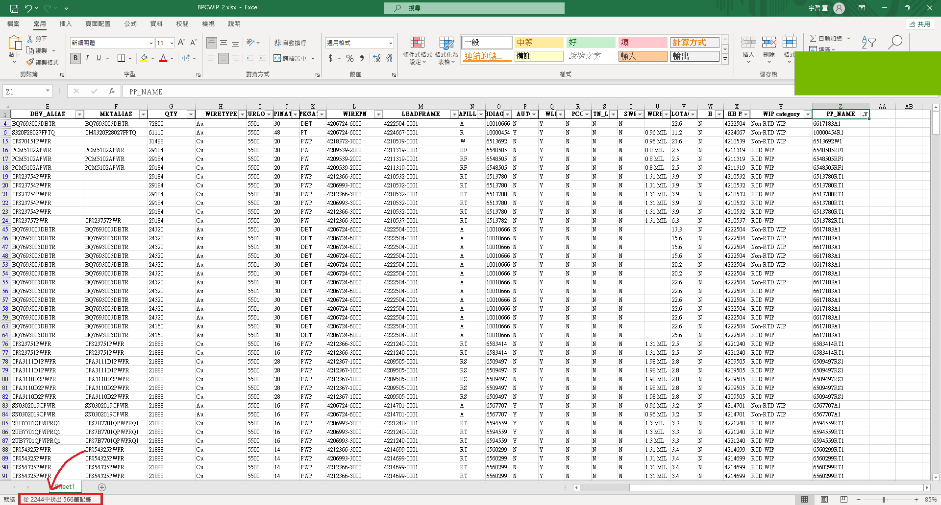
2. 承上，沒有PP_NAME的需要也被納入跟template_1一樣的模式嗎?  
   當機台不足配上三個料時，除了可拿template_1的也能從無PP_NAME的料中取嗎?